Министерство образования и науки РФ

Федеральное автономное бюджетное образовательное учреждение высшего образования

«Омский государственный технический университет»

|  |  |
| --- | --- |
| Факультет (институт) | *Информационных технологий и компьютерных систем* |
|  |  |
| Кафедра | *Прикладная математика и фундаментальная информатика* |
|  |  |

**Лабораторная работа 4**

|  |  |
| --- | --- |
| по дисциплине | ***Алгоритмизация и программирование*** |
|  |  |
| на тему | Разработка программы «Расчет и построение графиков функций, решение нелинейного уравнения и вычисление интеграла» |

Пояснительная записка

|  |  |  |  |  |  |  |  |  |  |  |
| --- | --- | --- | --- | --- | --- | --- | --- | --- | --- | --- |
|  |  |  | **Студента** | | Кокорина Артёма Владимировича | | | | | |
|  |  |  |  | | фамилия, имя, отчество полностью | | | | | |
|  |  |  | Курс | *1* |  | Группа | | ФИТ-**231** | | |
|  |  |  |  |  |  | |  |  | |  |
|  | | | **Направление (специальность)** | | | | | ***02.03.02*** | | |
|  | | | *Фундаментальная информатика и информационные технологии* | | | | | | | |
|  |  |  | код, наименование | | | | | | | |
|  |  |  | Руководитель | | ***ст. преподаватель*** | | | | | |
|  |  |  | ученая степень, звание | | | | | |
|  |  |  | ***Федотова И.В.*** | | | | | | | |
|  |  |  | фамилия, инициалы | | | | | | | |
|  |  |  | Выполнил | |  | | | | | |
|  |  |  | дата, подпись студента | | | | | |
|  |  |  |  | | | | | | | |
|  |  |  |  | | | | | |  | |

|  |  |  |  |  |  |
| --- | --- | --- | --- | --- | --- |
|  |  |  |  |  |  |

Омск 2023

Содержание

1. ЗАДАНИЕ 3

2. ОБЩАЯ СХЕМА АЛГОРИТМА 4

3. ТЕКСТ ПРОГРАММЫ НА C# 7

4. ПРИМЕР РАБОТЫ 8

5. СПИСОК ИСПОЛЬЗОВАННОЙ ЛИТЕРАТУРЫ 10

**1. ЗАДАНИЕ**

1)Для заданных с клавиатуры значений переменных x и n вычислить

$$Y = 1 + x2/1! + x4/2! + x6/3! + … + x20/10! = 1 + x2i/i!.$$

2)Вычислить значения двух функций в n равномерно распределенных в диапазоне а≤x≤b точках. Результаты оформить в виде таблицы.

a=0, b=2π, n=20, F1(x)=5-3 cos x, F2(x)= $\sqrt{1+\sin^{2}x}$

**2. ОБЩАЯ СХЕМА АЛГОРИТМА**

Лабораторная работа объединяет следующие задачи:

* Для первого задания ввести переменные n и x, в цикле просуммировать каждый элемент прогрессии и вывести результат;
* Для второго задания ввести переменные a, b, n. Распределить промежутки n в области от a до b;
* Для каждого промежутка вычислить значения F1, F2;
* Вывести значения в виде таблицы.

Для управления выполнения задач была разработана программа. Общая схема алгоритма для первого задания представлена на рисунке 1. Общая схема алгоритма для второго задания представлена на рисунке 2.

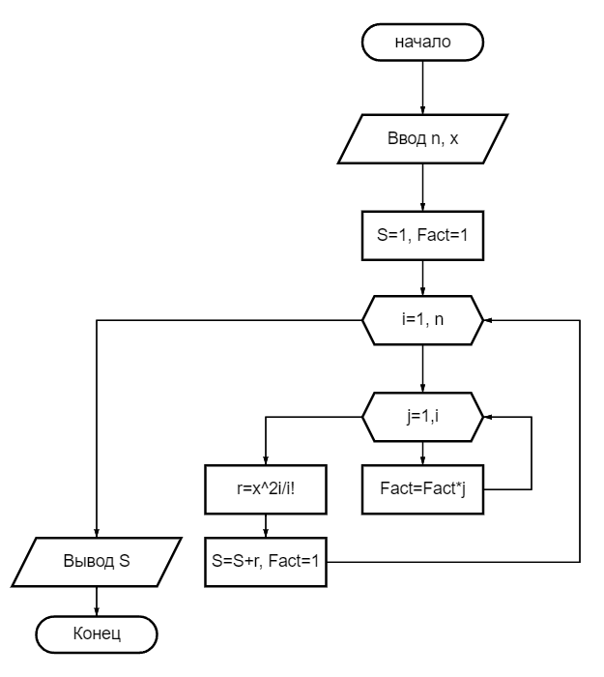

r =x2i/i!

Рисунок 1 – Общая схема алгоритма 1

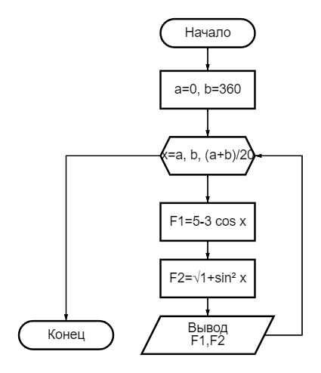

Рисунок 2 – Общая схема алгоритма 2

**3. ТЕКСТ ПРОГРАММЫ НА C#**

Программа для первой части задания.

**using System;**

**class HelloWorld {**

**static void Main() {**

**int n=Convert.ToInt32(Console.ReadLine()); //Ввод т**

**int x=Convert.ToInt32(Console.ReadLine()); //Ввод x**

**double S=1; //Переменная для суммы**

**int Fact=1; //Переменная для факториала**

**for(int i=1;i<=n;i++) //Цикла для суммирования**

**{**

**for(int j=1;j<=i;j++) //Цикл для вычисления факториала**

**{**

**Fact=Fact*j;**

**}**

**double r=Math.Pow(x,2*i)/Fact;**

**S=S+r;**

**Fact=1;**

**}**

**Console.WriteLine(S); //Вывод суммы**

**}**

**}**

Программа для второй части задания.

**using System;**

**class HelloWorld {**

**static void Main() {**

**double F1;**

**double F2;**

**int a=Convert.ToInt32(Console.ReadLine()); //Ввод a**

**int b=Convert.ToInt32(Console.ReadLine()); //Ввод b**

**int n=Convert.ToInt32(Console.ReadLine()); //Ввод n**

**double s=Math.Abs(a+b)/n; //Шаг с которым x перемещается от a до b**

**int i=1; //Счёт цикла для упорядочивания данных**

**for(double x=a;x<=b;x=x+s)**

**{**

**F1=5-3*Math.Cos(x); //Функция 1**

**F2=Math.Sqrt(1+Math.Pow(Math.Sin(x),2.0)); //Функция 2**

**Console.Write(i+" "+F1+" "+F2); //Вывод данных в строку**

**Console.WriteLine();**

**i=i+1;**

**}**

**}**

**}**

**4. ПРИМЕР РАБОТЫ**

На рисунке 3 представлена работа программы 1 для n=3 и x=3.

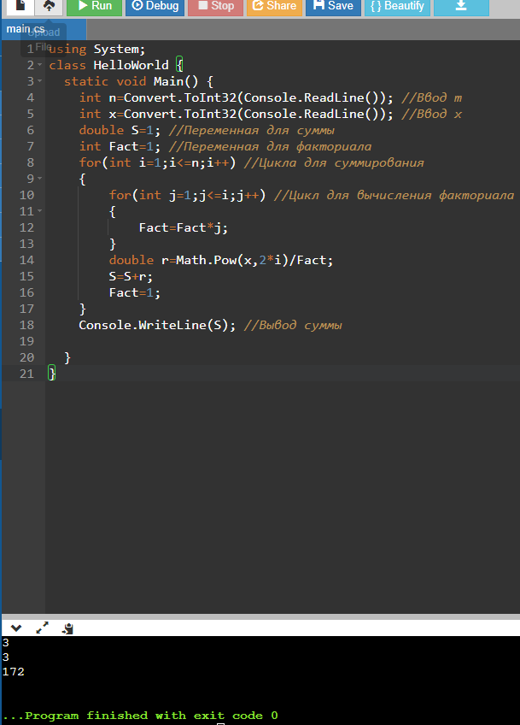

Рисунок 3 – Работа программы 1

На рисунке 4 представлена работа программы 2 для a=0, b=360, n=20 .

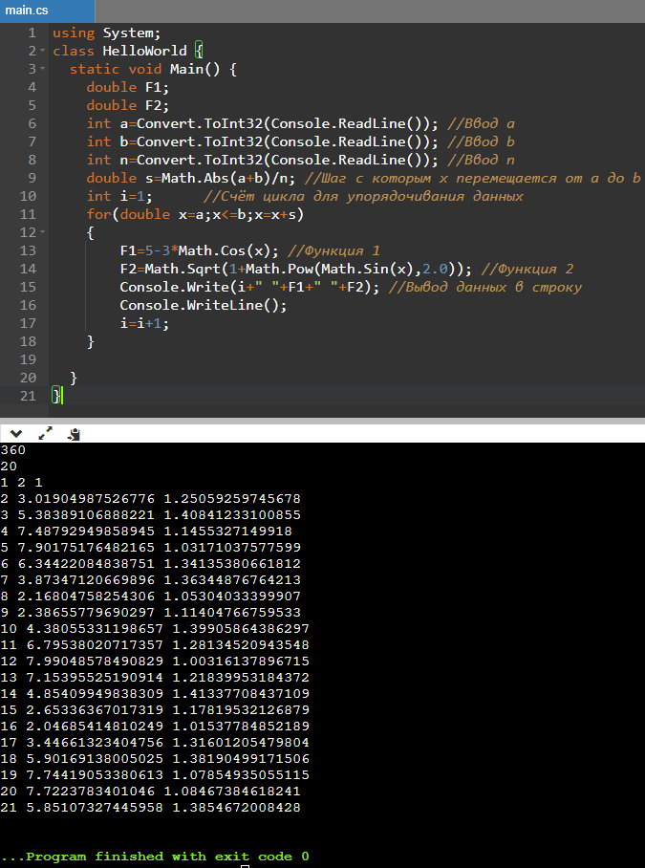

Рисунок 4 – Работа программы 2

**5. СПИСОК ИСПОЛЬЗОВАННОЙ ЛИТЕРАТУРЫ**

1) Шафеева, О.П. Программирование на языке СИ. Методические указания к лабораторным работам – Омск: издательство ОмГТУ, 2008.